مراجعة الوحدة الثامنة
أولاً : أكمل ما يلي بصورة سليمة
- المتتالية التي يكون فيها الفرق بين أي حدين متتالين مقداراً ثابتاً تسمى متتالية ..................
- المتتالية التي يكون فيها النسبة بين أي حدين متتالين مقداراً ثابتاً تسمى المتتالية ......................
- أساس المتتالية -1 , 2 , 5 , 8 , 11 , … هو ..................... والحد التالي هو ...............
- يمكن وصف النمط الذي تتبعه المتتالية 2 ,6 , 18 , 54 , ….. على النحو ......................................................
- حل المعادلة في هو .............................
- ............ هي علاقة تعطي صادراً واحداً لكل قيمة واردٍ .
- قيمة الدالة $y=x^{2}-5$ عندما $x=-2$ هي ................................
- الحد الخامس عشر في المتتالية: $45-10n$ هو ...................................
ثانياً : للجدول التالي :
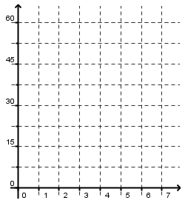

6 | 4 | 2 | الزمن ( بالأيام )
45 | 30 | 15 | الدفع ( بالدراهم )

1) أرسم البيانات التي في الجدول ؟
2) أوجد قيمة الدفع في 5 أيام ؟
....................................
3) قدّر قيمة الدفع في 11 يوم ؟
..................................

ثالثاً :" المتتالية $0 , 1 , 4 , 13 , 40 , …….$ ليست حسابية وليست هندسية " بين ذلك وأوجد الحد التالي ؟

.............................................................................................................................................................................
.............................................................................................................................................................................

رابعاً : للمتتالية $-6 , -12 , -18 , -24 , ………….$
أ) صف النمط ؟ ...........................................................................................................................................
ب) هل المتتالية ( حسابية / هندسية / كلتا الحالتين / ليست كذلك ) ؟ .........................
جـ) أوجد الحدود الثلاث التالية؟ ................. ، ..................، .....................
د) أكتب قاعدة جبرية ؟ ..........................................................................
هـ) ما الحد المائة في هذه المتتالية ؟ .....................................................................................................

خامساً : أكمل الجدول التالي :
هل المتتالية  ( حسابية / هندسية ) | الحدود الثلاث التالية | وصف النمط | المتتالية
 |  |  | 1 , 3 , 9 , 27 , …
 |  |  | 4 , 9 , 14 , 19 , …
 |  |  | 3 , 4 , 6 , 9 , …
 |  |  | 10 , 8 , 6 , 4 , …
 |  |  | -23 , -19 , -15 , …
 |  |  | 6 , 3 , 15 , 0.75 , …
 |  |  | 3 , 3 , 3 , 3 , …
 |  |  | 3 , -3 , 3 , -3 , 3 , -3 , …
سادساً :
المسافة s  (km) | الزمن t (h)
 | 1
 | 2
 | 3
 | 4
 | 5

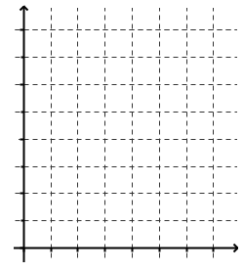
" سيارة تسير بسرعة 100 km / h "
أ) كون جدول للدالة مستخدماً القيم في الجدول؟
ب) أرسم بيانياً الدالة ؟
ج) ما قاعدة هذه الدالة ؟
...............................

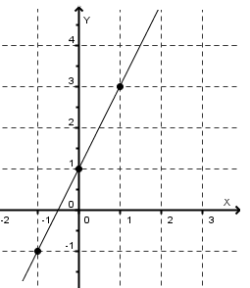
سابعاً : باستخدام الرسم البياني المجاور
أ) كون جدولاً للرسم البياني ؟
$$y$$ | $$x$$

ب) ما قاعدة الرسم البياني ؟ ............................
جـ) أوجد المبلغ المدخر عندما تكسب 35 درهم ؟ ..................................
د) إذا ادخرت مبلغ 8 دراهم فكم يكون المبلغ الذي كسبته ؟ ………………

ثامنــاً : للدالة $y=\frac{ x }{3}$
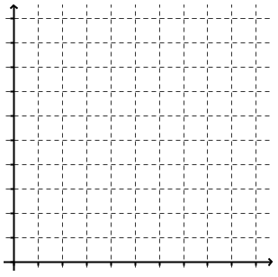

أ) كون جدول الدالة للقيم الموجودة في الجدول

9 | 6 | 3 | 0 | x
 |  |  |  | y

ب) أرسم الدالة ؟

جـ) ما قيمة الدالة عندما $x=4.5$ ؟ ...................

ثامناً أوجد قاعدة كل جدول فيما يلي :

$$y$$ | $$x$$
2 | 0
5 | 1
8 | 2
11 | 3
$$y$$ | $$x$$
2 | 0
4 | 1
6 | 2
8 | 3
$$y$$ | $$x$$
2- | 0
7- | 1
12- | 2
17- | 3
$$y$$ | $$x$$
1 | 0
3 | 1
5 | 2
7 | 3
$$y$$ | $$x$$
0 | 0
3 | 1
6 | 2
9 | 3

القاعدة : y = 3x ................... ...................... ..................... .....................

تاسعاً: 1) فسر ما يبينه الرسم البياني التالي :

.............................................................................. .....................................................................................
.............................................................................. .....................................................................................
.............................................................................. .....................................................................................
.............................................................................. .....................................................................................

مراجعة الوحدة التاسعة
أولاً :
أ) أوجد ثلاث حلول للمعادلة :
$\left(1\right) y = 2 x + 1$ $\left(2\right) y = - x – 2$

الحلول | $$y = 2 x + 1$$ | $$x$$ |  | الحلول | $$y = - x – 2$$ | $$x$$

ب) حدد إذا كان كل زوج مرتب حلاً للمعادلة $y = - 2 x + 5$
$( 3 , - 5 ) ( 2.5 , 0 ) ( 4 , - 3 ) ( 0 , 5 )$
..................... ........................ ......................... .........................
جـ) ارسم كل معادلة خطية مما يلي بيانياً :
$1) y = x – 3$ $2) y = - x + 2$
$$( x , y )$$ | $$y = - x + 2$$ | $$x$$ |  | $$( x , y )$$ | $$y = x – 3$$ | $$x$$

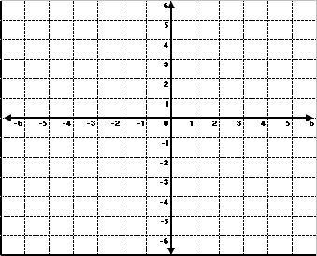

د ) بين ما إذا كان الزوج المرتب ( 2 , 3 ) حلاً لكل معادلة مما يلي :
a) $y = x + 1$ ………………………………………………………………
b) $y = 2 x - 1$ ………………………………………………………………
c) $y = {3 ( 1 – x )}^{2}$ …………………………………………………………....
d) $y=\frac{ 1 }{2}x+1$ ………………………………………………………………

ثانياً :
1) أوجد ميل المستقيم المعطى أو المرسوم في الحالات التالية :
أ) ................................................ ب) .................................................
............................................... ................................................
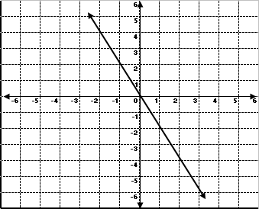
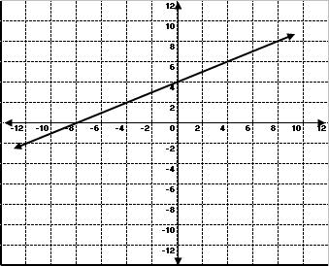
ج) ما هو ميل المستقيم الأفقي ؟ ................... د) ما هو ميل المستقيم الرأسي ( العامودي) ؟........

2) أ) أرسم المستقيم الذي يمر بالنقطة P( - 2 , - 1 ) ب) أرسم المستقيم الذي يمر بالنقطة R( 2 , 4 )
وميله = 2 وميله =
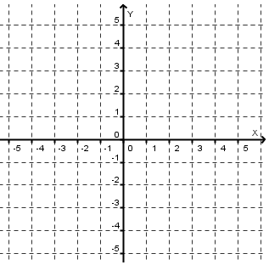

حل المعادلتين التاليتين بيانياً $\left(1\right) y=x+6 y=-x+4$ .
$$( x , y )$$ | $y=x+6$ | $$x$$
$$( x , y )$$ | $$y=-x+4$$ | $$x$$
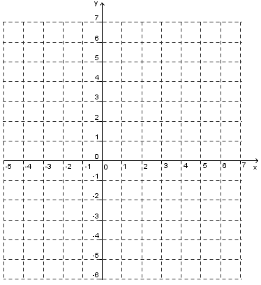

$$\left(2\right) y=2x-1 y=x$$
$$( x , y )$$ | $y=2x-1$ | $$x$$
$$( x , y )$$ | $$y=x$$ | $$x$$

$$\left(3\right) y=x-1 y=x+1$$
$$( x , y )$$ | $y=x-1$ | $$x$$
$$( x , y )$$ | $$y=x+1$$ | $$x$$

ثالثاً :1) للمعادلة $y = x^{2} -2$ 2) للمعادلة y = 2 | x | + 1
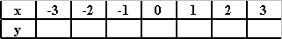
أ) أكمل الجدول أ) أكمل الجدول

ب) أرسم المعادلة ب) أرسم المعادلة
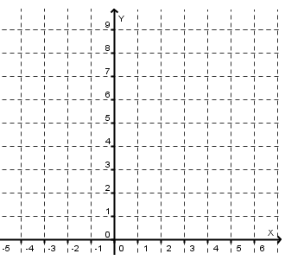

2) أكتب قاعدة كل معادلة أسفل رسمها البياني المناسب فيما يلي :
$y = x^{2} -1 , y = - {\left(x-1\right)}^{2}$
$y = - \left| x \right| - 1 , y = | x | + 1$
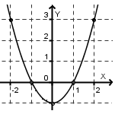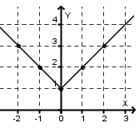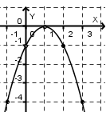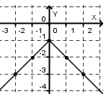

................................ .................................... .................................... ..................................

3) أكمل الفراغات التالية بما يناسب :
أ) المعادلة التي رسمها البياني دائماً خط مستقيم تسمى المعادلة ..................
ب) النسبة التي تصف انحدار خط مستقيم تسمى ..................................
جـ) المعادلة غير الخطية هي المعادلة التي لا يكون رسمها البياني ..............
د) إذا كان ( 3 , b ) هو حلاً للمعادلة $y=\frac{ 1 }{3} x^{2}+1$ فان قيمة .............b=

رابعاً :
1) قم بإزاحة النقطة $A( -3 , -1 )$ وحدتين يساراً و 5 وحدات إلى الأعلى ما إحداثيات الصورة $A'$؟
........................................................................................................................
2) قم بإزاحة النقطة $K( -1 , 4)$ وحدتين لليمين و 3 وحدات إلى الأسفل ما إحداثيات الصورة $K'$ ؟
.......................................................................................................................
3) تمت إزاحة شكل ما 3 وحدات إلى اليمين و 6 وحدات إلى الأعلى . أكتب القاعدة لتبين كيفية إيجاد صورة هذا الشكل
........................................................................................................................
4) ما إحداثيات صورة النقطة $J ( 3 , -4 )$ بانعكاس في المحور السيني ؟ .............................
5) ما إحداثيات صورة النقطة $J ( 3 , -4 )$ بانعكاس في المحور الصادي ؟ .............................
A
6) كم محور تناظر ( إن وجد ) للأشكال التالية وأرسمها ( إن وجدت ) .

7) هل للأشكال التالية تناظر دوراني ، وفي حالة الإجابة بنعم جد زاوية الدوران ؟
÷

8) ما زاوية الدوران للمثمن المنتظم ؟ ............................................................

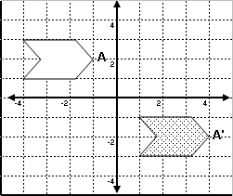
9) أكتب قاعدة الإزاحة الممثلة في كل شكل مما يلي :
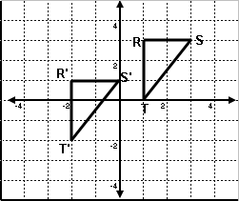
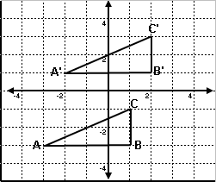

10- اختر نوع التحويل ( إزاحة ، انعكاس ، دوران ) المناسب فيما يلي :
- ......................... يجعل الشكل الهندسي يدور حول نقطة ثابتة .
- ........................ يحرك كل نقطة في الشكل الهندسي المسافة نفسها بالاتجاه نفسه .
- ......................... يقلب شكل هندسي حول مستقيم .

12- أرسم المثلث $ABC$ حيث $A\left( 3 ,-1\right) , B\left( 1, 1 \right) , C ( 4, 4 )$
ثم أرسم بيانياً صورة المثلث $ABC$ تحت تأثير التحويل
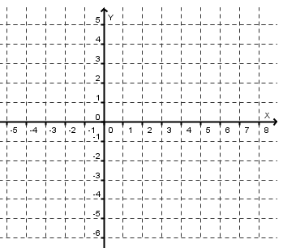
أ) إزاحة 3 وحدات إلى اليمين و 5 وحدات للأسفل .
الإحداثيات الجديدة :
................................................
..............................................
..............................................
ب) انعكاس في محور x
الإحداثيات الجديدة :
................................................
..............................................
13- في الشكل أرسم صورة المثلث بعد كل دوران حول النقطة O وبزاوية .
أ) 90 درجة ب)180 درجة ج) 270 درجة .
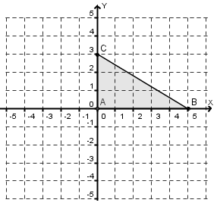

14- لديك المثلث المرسوم ، والمطلوب :
أ)إزاحة ( 4 ) للأسفل و ( 1 ) لليسار
ب) إنعكاس بالنسبة للصادات ( Y )
ج) دوران 180ْ حول المركز ( O )
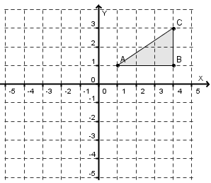

مراجعة الوحدة العاشرة
أولاً :
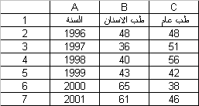
1- تبين ورقة الجدولة التالية عدد الخريجين في طب الأسنان والطب العام

- أوجد القيمة في الخلية C6 ؟ ...........................
- في أي سنة كان عدد الخريجين هو نفسه في الاختصاصين ؟ ...........
- ما الخلية التي تحوي العدد 40 ؟ ................
1985
1990
1995
2000
الإذاعة
الصحيفة
- انظر الرسم البياني التالي :
أ) في أي عام تمكن أكبر عدد من السكان
من الحصول على الأخبار من
الإذاعة قبل الصحيفة ؟
.....................................
ب) كم كان عدد الذين حصلوا على الأخبار
من الصحيفة عام 1985 ؟
.......................................
جـ) ما الفرق في عدد السكان بين الذين حصلوا على الأخبار من الإذاعة وبين الذين حصلوا على الأخبار من الصحيفة عام 1995 ؟ ........
3- استخدم الرسم البياني بالخطوط المزدوجة التالي :
1996
1998
2000
2002
2004
الشركة ب
الشركة أ
أ) في أي سنة تساوت فيها مبيعات الشركتين
.................................
ب) جد الفرق بين مبيعات الشركة أ
والشركة ب في عام 2000 م
,..................................
جـ) في أي سنة كانت مبيعات كل شركة
هي الأقل ؟ ...........................
د) في أي سنة كان مجموع مبيعات
الشركتين هو الأكبر ؟
................................
ثانياً :
1- أرسم مخطط الساق والأوراق لدرجات الحرارة التالية ( F ⁰ ) خلال أسبوعين
81 , 73 , 67 , 81 , 77 , 79 , 73 , 80 , 74 , 61 , 66 , 70 , 67 , 73
ومن ثم أوجد 1- الوسيط = ................
2- المنوال = ................
3- المدى = ..............
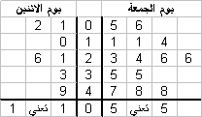
2- قارن مجموعات البيانات الممثلة في مخطط الساق والأوراق لانتظار الطبيب ( min ) خلال يومي الجمعة والاثنين وأجب عن الأسئلة التالية .
1- ما هو أطول وقت انتظار ؟ في أي يوم كان ؟ .......................................
2- أوجد المنوال لكل البيانات ؟ .......................................
3- جد الوسيط لأوقات الانتظار يوم الجمعة ؟ .....................
4- أوجد المتوسط الحسابي لأوقات الانتظار يوم الاثنين ؟ ........................
.............................................................................................
ثالثاً :
1- متى تكون العينة عشوائية ؟ ...................................................................
2- أفترض انك تستطلع طلاب مدرستك عن عاداتهم أي مما يلي يشكل عينة عشوائية لطرح أسئلتك ؟ فسر إجابتك
(أ)( طلاب الصف السادس في المدرسة) أو (ب)(أول خمس طلاب في كشف أسماء كل صف وشعبة)
3- أي الأسئلة التالية عادل وأيها متحيز ؟
- أي لون هو أكثر لمعاناً : الأرجواني أم الأخضر .
- هل النور الكهربائي الأرجواني أكثر لمعاناً من النور الأخضر الخافت ؟
- هل تفضل التسلية على الحاسوب أم القيام بواجبك المنزلي .؟
رابعاً :
أ) ما العدد الإجمالي للثيران حيث : تم التقاط 350 ثور وتم وسمها ثم أطلقت وبعد فترة تم التقاط 100 ثور وجد منها 45 ثور موسوم ؟
......................................................................................................................................................................
.......................................................................................................................................................................
ب) يوجد في أحد المناطق 35 فقمة مرمزة . عد علماء الأحياء 36 فقمة من بينها 8 فقمات مرمزة . كم فقمة يوجد تقريباً في هذه المنطقة ؟ ...........................................................................................................................................................
.......................................................................................................................................................................
خامساً : أ) بين لماذا تكون الرسوم البيانية التالية مضللة :
.......................................................................... ..................................................................................
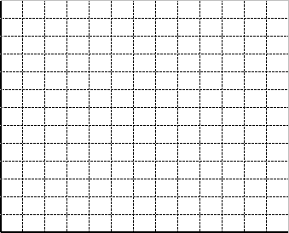
ب) أعد الرسم البياني التالي بحيث لا يكون مظللاً

سادساً :
2) أرسم مخطط الانتشار للبيانات في الجدول ثم صف الاتجاه :
درجة الحرارة ( فهرنهايتية ) | الوقت ( ساعات الفترة الصباحية )
13 | 7
18 | 8
25 | 9
32 | 10
35 | 11

مراجعة على الوحدة الحادية عشر

تمرين 1 أوجد ما ياـي إذا رميت مكعب مرقم مرة واحدة
1) P(2) = 5) P( 0 عدد أكبر من ) =
2) P( 5 عدد أكبر من) = 6) P(5 عدد أكبر من أو يساوي) =
3) P( 4 غير ) = 7) P(3 مضاعف من مضاعفات ) =
4) P( عدد يقبل القسمة على 1) = 8) P(عدد فردي ) =
تمرين 2
لدى هاشم قميص أزرق و 5 قمصان بيض و 3 قمصان خضر وقميصين بنيين. اختار قميصا من هذه المجموعة وهو مغمض العينين. أوجد كلاً من الاحتمالات التالية :
- قميص أبيض ب) قميص ليس أخضر ج) قميص أزرق

تمرين 3
- إذا كان $P\left(A\right)= 0.4$ فإن $P\left(A غير \right)= ………$
- إذا كان $P\left(A\right)= 35\%$ فإن $P\left(A غير \right)= ………$
- إذا كان $P\left(A\right)= \frac{ 3 }{7}$ فإن $P\left(A غير \right)= ………$
تمرين 4
لمجموعة الحروف أ ، س ، ك ، م ، س ، ب ، م ، س ، ي ، س أوجد

1) P (ب) = 4) P( ب أو س ) =
2) P (م) = 5) P(حرف من حروف كلمة مسك ) =
3) P (س) = 6) P(د ) =

تمرين 6 في تجربة لرمي قطعة نقود 30 مرة ظهرت الصورة 13 مرة , فإن احتمال الصورة = واحتمال الكتابة =

تمرين 7 ارسم الجدول الذي يمثل فضاء العينة لرمي مكعب مرقم مرتين ثم أوجد
 | 1 | 2 | 3 | 4 | 5 | 6
1
2
3
4
5
6

1) p( 1 , 2 )
2) p ( 5 , 2 )
3) p (5مجموع العددين )
4) p (عدد زوجي ثم عدد فردي)
5) p (مجموع العددين عدد فردي )
6) p (7مجموع العددين أكبر من )
7) pثم عدد زوجي ) 2 )

تمرين 8 ارسم مخطط الشجرة لرمي قطعتين نقود ثم أوجد
1) p ( H H )
2) p ( H T )
3) p ( T H )
4) p ( صورة واحدة )
تمرين 9 ارسم جدول لرمي قطعة نقود ورمي مكعب مرقم ثم أوجد

1) p ( H , 3 )

2) p ( T , 6)

3) p ( T , عدد زوجي)

4) p ( H , عدد فردي)

5) p ( H , 4 عدد أكبر من)
تمرين 10 :ألقيت قطعه نقدية ثلاث مرات أوجد ما يلي .
1) إعمل قائمة فضاء العينة ...........................................................................................................................
..............................................................................................................................................................
2) = (ظهور صوره مرتين فقط) P

(3 = (ظهور كتابه مرتين علي الأقل)P

4) احتمال الحصول على صورتين على الأكثر ؟

5 ) احتمال الحصول على نفس الوجه في الرميات الثلاث ؟

تمرين11 : يقوم مصنع قطع حاسوب بالتحقق من جودة 100 قطعة كل يوم ،وجد يوم الاثنين أن 2 من القطع غير صالحة

1) ما الاحتمال الاختباري لأن تكون قطعة غير صالحة ؟

- توقع عدد القطع غير الصالحة ليوم الاثنين إذا بلغ مجموع القطع المصنعة 1250 ؟
تمرين12 :

1) لدي أحمد أربعة قمصان و خمسة بنطلونات بكم طريقة يستخدم أحمد هذه الملابس (استخدم مبدأ العد)
........................................................................................................................................................
2) ما عدد النتائج الممكنة لرمي قطعة نقود أربع مرات ............................................................................
3) ما عدد الوسادات التي يمكن صنعها باستخدام 16 نوعاً مختلفاً من القماش و 8 نماذج مختلفة من الوسادات ؟
............................................................................................................................................
4) لدى أحمد 4 سترات و 5 قمصان ما عدد أزواج السترات والقمصان الممكنة لأحمد ؟....................................
6) ما عدد الأقراص المختلفة القياس واللون التي يمكن شراؤها إذا كانت الأقراص متوفرة بقياسين صغير وكبير ويوجد منها ثلاث ألوان الأحمر ، الأزرق والأصفر ؟ ........................................................................................
تمرين13 : بين نوع الأحداث مستقلة أم غير مستقلة في كل ما يأتي
1) ترمي قطعة معدنية ثم ترميها مرة ثانية ...............................
2) ترمي درهماً ثم ترمي فلساً .............................................
3) تسحب بطاقة ثم تسحب بطاقة أخرى دون إعادة الأولى ............
تمرين14 : يحتوي صندوق على عشرين بطاقة مرقمة من 1 إلى 20 تختار بطاقة عشوائياً ثم تختار بطاقة ثانية دون إعادة الأولى أوجد:
1) P ( 20 ثم 1 ) 2) P ( عدد زوجي ثم 3 ) 3) P ( 7 ثم عدد زوجي )

التبــــاديــــــل
السؤال الأول :
* تعلم أن التبديل : هو توزيع للأشياء في ترتيب معين
* مضروب العدد هو حاصل ضرب كل الأعداد الصحيحة الموجبة الأصغر من عدد أو المساوية له يرمز لمضروب العدد 4 بالرمز !4 ويعني 1× 2 × 3 × 4= !4
تمرين 1
ما عدد التباديل للأحرف أ ، ب ، ج ، د ....................................................................................................

تمرين 2
أوجد عدد التباديل للأحرف د ، ف ، ا ، ت ، ر ........................................................................................

تمرين 3
بكم طريقة يمكنك ترتيب 4 قطع نقدية معدنية مختلفة؟ ....................................................................................

تمرين 4
يوجد لدى محطة تلفاز 5 برامج لبثها في أيام نهاية الأسبوع ما عدد الترتيبات المختلفة لبث هذه البرامج على شاشة المحطة؟

...........................................................................................................................................................
تمرين 5
افترض أن هناك 12 فريقا للرجال يتنافسون في مباراة الهوكي على الجليد أوجد عدد كل الطرق المختلفة التي يمكن بها للفرق أن تفوز بالميداليات الذهبية والفضية والبرونزية علما أن كل فريق سيفوز بميدالية واحدة

...........................................................................................................................................................
تمرين 6
أوجد عدد تباديل 3 أحرف من الحروف ب ، س ، ا ، ت ، ي ، ن

...........................................................................................................................................................
تمرين 7
أوجد قيمة كل مضروب
$$5!= 3! ×4!=$$

$$\frac{ 4! }{3!}= \frac{ 8! }{3!}=$$

السؤال الثاني : حدد ما إذا كان كل موقف أدناه يمثل توفيقاً أم تبديلاً ثم احسب عدد الطرق الممكنة :

1) تختار ثلاث كتب من رف يحتوي على ثمانية كتب بكم طريقة تختار الكتب الثلاث

.........................................................................................................................................................
2) تنافس 20 فريق للفوز بأحد الميداليات الذهبية والفضية والبرونزية بكم طريقة يمكن توزيع الثلاث جوائز

.........................................................................................................................................................
3) عدد الترتيبات المختلفة لكل حرفين من الحروف م و ك ب كم عدد الكلمات الناتجة

.........................................................................................................................................................
4) اختيار صدفتين من ثلاث صدفات بكم طريق يمكنك أن تختار

.........................................................................................................................................................
5) اختيار 3 ثمرات من بين 7 ثمرات بكم طريقة يمكن الاختيار

.........................................................................................................................................................
6) عدد المباريات التي يلعبها 15 فريق في دوري من دور واحد حيث يتقابل كل فريقان مرة واحدة

.........................................................................................................................................................
7) عدد المباريات التي يلعبها 15 فريق في دوري من دورين حيث يتقابل كل فريقان مرتان

.........................................................................................................................................................
8) يريد معلم اختيار طالبين من 20 طالب للذهاب إلى رحلة بكم طريقة يمكن الاختيار

.........................................................................................................................................................
9) لديك أربعة ألوان وتريد مزج كل لونين كم عدد الألوان الناتجة

.........................................................................................................................................................
10) يقف أربعة طلاب بجانب بعضهم البعض لالتقاط صورة فوتوغرافية بكم طريقة يمكنهم الوقوف

.........................................................................................................................................................
11) يتدرب أربعة سباحين للاستعداد لأحد البطولات إذا كان الفريق يتكون من لاعبين فقط بكم طريقة يمكن اختيار اللاعبين

.........................................................................................................................................................
12) الأعداد المختلفة المكونة من أربعة أرقام من بين الأرقام 5 , 4 , 2 , 8 , 1 , 3 , 9 , 6 مع عدم تكرار أي رقم في نفس العدد

.........................................................................................................................................................

السؤال الثالث : استخدم الآلة الحاسبة لحساب ما يأتي
ملحوظة : يستخدم المفتاح $nPr$لحساب التباديل و المفتاح $nCr$لحساب التوافيق
1) 7C3 3) 6C3

2) 7P3 4) 6P3

5) اختيار ثلاثة أشخاص من خمسة 6) تكوين كلمات من حرفين من بين 10 حروف

